**Nam thanh niên chở da và xương hổ vượt biên sang Trung Quốc**

**TPO - Lực lượng biên phòng bắt giữ Hiệp khi đối tượng này đang dùng xe máy chở một bộ da và xương hổ đến sát đường biên Móng Cái.**

[](https://image.tienphong.vn/665x449/Uploaded/2019/kouhahchb_biuhaxoiha/2019_04_10/received_421086268452136_rqjd_thumb.jpg)

Vào khoảng 3h30 hôm nay (10/4) tại khu vực sông biên giới Lục Lầm, Mốc M1374 – 200, thuộc khu 9 phường Hải Hòa, TP.Móng Cái (Quảng Ninh), Đội Tuần tra kiểm soát của Đồn Biên phòng Hải Hòa phát hiện bắt giữ một đối tượng đang vận chuyển một bộ da và xương hổ với ý định vượt biên sang Trung Quốc.

[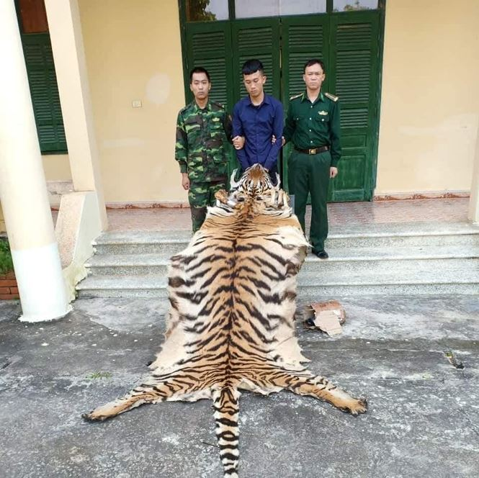](https://image2.tienphong.vn/w665/Uploaded/2019/kouhahchb_biuhaxoiha/2019_04_10/received_421086268452136_rqjd_thumb.jpg)*Bộ da hổ có trị giá hàng trăm triệu nếu lọt qua Trung Quốc.*

Qua đấu tranh khai thác, đối tượng có hành vi vận chuyển trái phép hàng hóa trong danh mục cấm khai tên Phạm Văn Hiệp (SN 1993, HKTT xã Tam Hợp, huyện Quỳnh Hợp, Nghệ An). Hiệp cố ý vận chuyển số hàng trên để sang Trung Quốc tiêu thụ.

Theo nhận định, với kích thước bộ da cùng số xương mà đối tượng vận chuyển, cá thể hổ bị giết thịt trước đó có trọng lượng trên 40kg và là cá thể hổ trưởng thành.

Được biết, bộ xương và da hổ trên nếu lọt sang Trung Quốc thì giá thành sẽ cao ngất ngưỡng. Da dùng để trưng bày, xương để nấu cao vì nhiều người cho rằng cao hổ cốt chữa được bệnh về xương khớp.

Hiện Đồn Biên phòng Hải Hòa đã tiến hành lập biên bản vụ việc, hoàn chỉnh hồ sơ, bàn giao cho cơ quan chức năng tiếp tục điều tra xử lý theo đúng quy định của pháp luật.